Cake au citron - Recette de l'Hôtel du Castellet
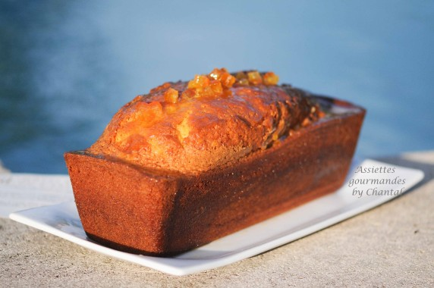
Ingrédients (pour un moule à cake de 30 cm):
300 g de sucre, 4 oeufs, 140 g de crème liquide, 4 citrons jaunes (j'ai mis 2 oranges et 2 citrons), 240 g de farine, 5 g de levure chimique, 10cl d’huile d’olive
Pour le sirop: quelques zestes confits, 60 g de jus de citron, 60 g de sucre, 60 g d'eau
Préparation:
Fouetter le sucre et les oeufs dans un batteur avec la crème liquide.
Ajouter les zestes puis la farine et la levure préalablement tamisées.
Tiédir l'huile d'olive et l'incorporer au mélange précédent.
Verser dans le moule beurré et enfourner à 150 °C. Au bout de 15 minutes, fendre le cake dans sa longueur avec un couteau beurré (ou une spatule) sans toucher les extrémités puis remettre à cuire pendant environ 40 minutes. Vérifier la cuisson en piquant le cake (pour éviter le coup de couteau qui laisse des traces, je pique une brochette métallique, la lame doit ressortir sèche).
Pendant la cuisson, préparer le sirop d' imbibage:
Faire chauffer le jus de citron, le sucre et l'eau dans une casserole. Attendre une consistance sirupeuse et ajouter les zestes confits coupés en petits morceaux.
Lorsque le cake est cuit, le démouler et l'arroser copieusement avec le sirop (on peut aussi faire quelques incisions discrètes afin de mieux faire pénétrer le sirop) , puis disposer les zestes sur le dessus.
www.assiettesgourmandes.fr

